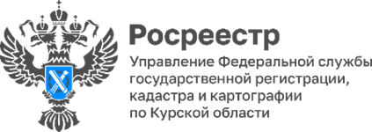

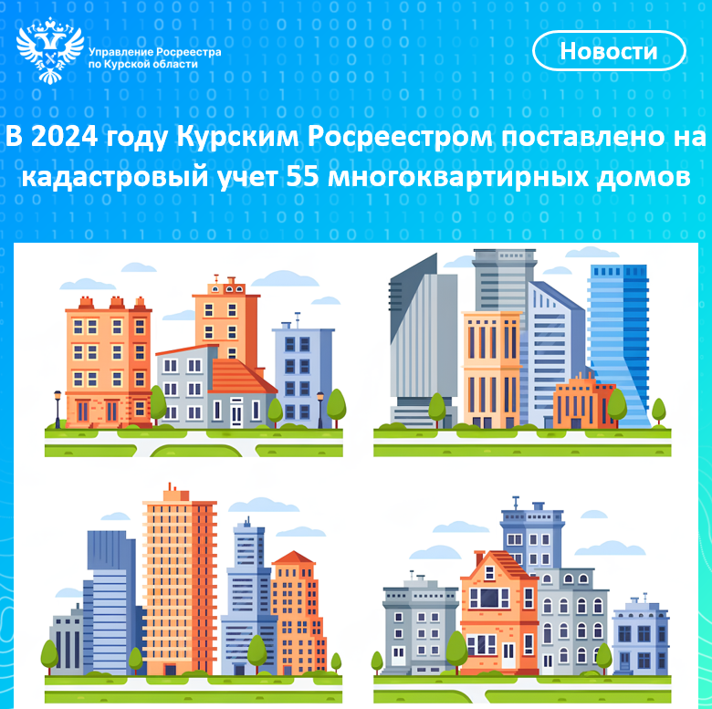

За прошедший 2024 год Курский Росреестр успешно поставил на государственный кадастровый учет 55 многоквартирных домов (МКД).

Это важный этап, позволяющий передавать квартиры дольщикам. После подписания акта приема-передачи они смогут оформить право собственности и совершать другие юридически значимые действия.

*«Постановка многоквартирных домов на кадастровый учет — это не просто формальность, а важный шаг на пути к новоселью для тысяч семей. Мы стремимся проводить учет этих объектов максимально оперативно, чтобы жители могли как можно быстрее получить свои квартиры в собственность»*, — отметил заместитель руководителя Управления Росреестра по Курской области **Александр Емельянов.**